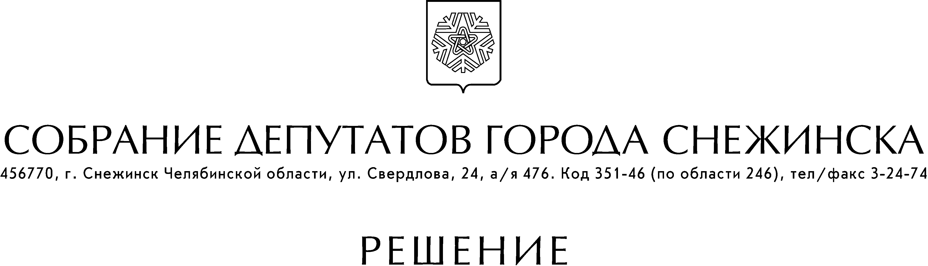

от 19 июля 2012 года № 106

г. Снежинск
Челябинской области

Об условиях приватизации муниципального
имущества – нежилого помещения, общей
площадью 327,3 кв. м, расположенного по адресу:
Россия, Челябинская обл., г. Снежинск,
ул. 40 лет Октября, д. 20, нежилое помещение № 2
(этаж: подвал, 1, 2)

В соответствии с Федеральным законом от 21.12.2001 г. № 178-ФЗ «О приватизации государственного и муниципального имущества», Прогнозным планом (Программой) приватизации муниципального имущества муниципального образования «Город Снежинск» на 2012 год, утвержденным решением Собрания депутатов города Снежинска от 25.10.2011 г. № 162, руководствуясь Уставом муниципального образования «Город Снежинск», Собрание депутатов города Снежинска

решает:
1. Муниципальному казенному учреждению «Комитет по управлению имуществом города Снежинска» приватизировать в соответствии с действующим законодательством следующее муниципальное имущество: нежилое помещение, общей площадью 327,3 кв. м, расположенное по адресу: Россия, Челябинская обл., г. Снежинск, ул. 40 лет Октября, д. 20, нежилое помещение № 2 (этаж: подвал, 1, 2) (далее – Имущество).
- Установить следующие условия приватизации Имущества:
  - способ приватизации – продажа на аукционе, открытом по составу участников и открытом по форме подачи предложений о цене;
  - начальная цена продажи – 5 222 000 (пять миллионов двести двадцать две тысячи) рублей (без НДС), что включает в себя сумму, указанную в отчёте об оценке рыночной стоимости Имущества (оценщик: индивидуальный предприниматель Вельтищева Наталья Владимировна, дата составления отчёта: 23.04.2012 г.), и стоимость затрат на проведение оценки;
  - размер задатка для участия в аукционе – 522 200 (пятьсот двадцать две тысячи двести) рублей, что соответствует 10% от начальной цены продажи;
  - величина повышения начальной цены продажи («шаг аукциона») – 261 100 (двести шестьдесят одна тысяча сто) рублей.
- Настоящее решение подлежит официальному опубликованию.

Глава города Снежинска А. Н. Тимошенков

